Хитирики
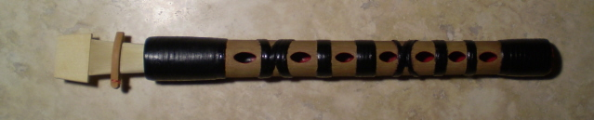
Хитирики (Hichiriki, 篳篥) — продольная флейта с двойной тростью, основной солирующий инструмент музыки Гагаку.

